ORIENTACIJA PO ZVEZDAH
(Mali in Veliki voz, Severnica)

Po zvezdah se lahko orientiramo. V državah severne Zemljine poloble je razširjen
način določanja severa po zvezdi Severnici, saj Severnica skoraj miruje. Leži zelo blizu točke, kjer podaljšana Zemljina os vrtenja prebode nebo. Ta točka je severni nebesni pol oz. tečaj.

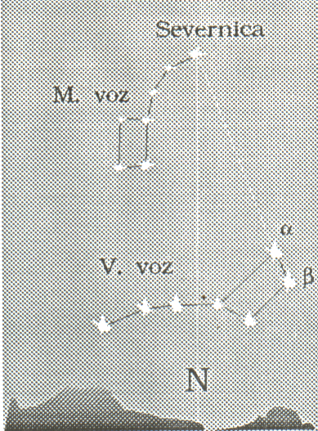
Slika 1: Lega Severnice

Severnico najdeš s pomočjo Velikega voza. Če gledaš proti Severnici, je pred tabo sever, za tabo jug, na desni vzhod, na levi zahod.

ORIENTACIJA NA SEVERU PO VELIKEM VOZU IN KASIOPEJI

Sever določiš po zvezdah na več načinov.
- Določimo ga lahko s pomočjo znane skupine zvezd, ki ji pravimo Veliki voz. Sestavlja ga sedem skoraj enako svetlih zvezd. Veliki voz v naših krajih nikoli ne zaide. Z lahkoto ga najdeš na nebu in se vsako jasno noč lahko po njem orientiraš. Razdalja med zvezdama alfa in beta v vozu petkrat podaljšaj v tisto stran, kakor je narisano na zgorni sliki. Razmeroma svetla zvezda, na katero naletiš je Severnica. Če od nje potegneš pravokotnico na obzorje, dobiš severno točko obzorja torej sever.
- Pri delno jasnem nebi se lahko zgodi, da sta zvezdi alfa in beta Velikega voza zakriti z oblaki. Takrat si pomagamo z drugim ozvezdjem, ki je tudi vedno nad obzorjem in ga prav z lahkoto najdeš in po njem izslediš Severnico. To je ozvezdje Kasiopeje, ki je podobna črki W. Pet njenih svetlejših zvezd leži nasproti Velikega voza.

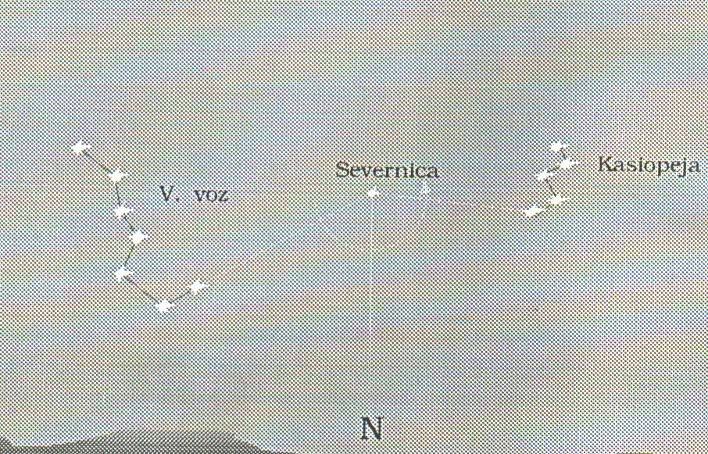
Slika 2: Kako najdeš Severnico s pomočjo Kasiopeje
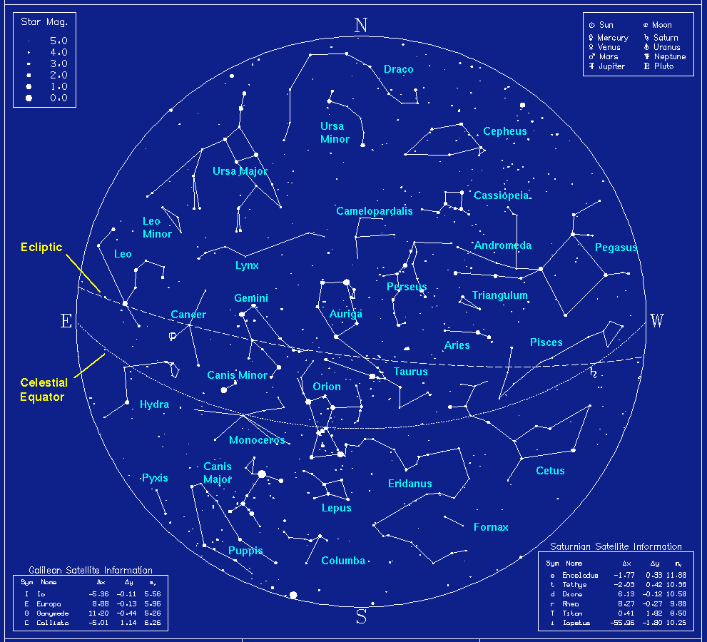
Slika 1: Vsa ozvezdja našega neba

